**Implementación de un software para el manejo de clientes en la empresa Planeadores(SRS)**

SENA

Versión 1.0.0

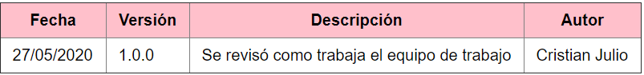

# Especificación de requerimientos

## 1. Introducción

Este documento corresponde a las Especificación de Requerimientos del software para el manejo de clientes en la prensa Planeadores. Esta especificación se ha estructurado basándose en las directrices dadas por el estándar IEEE Práctica Recomendada para Especificaciones de Requisitos de Software ANSI/IEEE 830/1998

## 1.1 Propósito

Para este documento el principal propósito es definir los requerimientos funcionales, los no funcionales, y los individuos involucrados en el software para el manejo de clientes el cual tiene varias especificaciones que deben ser definidas en el documento, de tal manera que se pueden evidenciar en el producto final que es el sistema funcional, también debe estar orientado para que pueda ser leído por cualquier persona que desee informarse con respecto al software.

## 1.2 Alcance

Para el desarrollo del programa de analizó el posible alcance con respecto a futuros proyectos relacionados con el software de manejo de clientes. Ahora al tratarse de un software lo que se espera de este proyecto es que logre traer eficiencia a la empresa planeadores al tener guardado la información de los clientes en una Base de Datos y no en una libreta

## 1.3 Personal involucrado

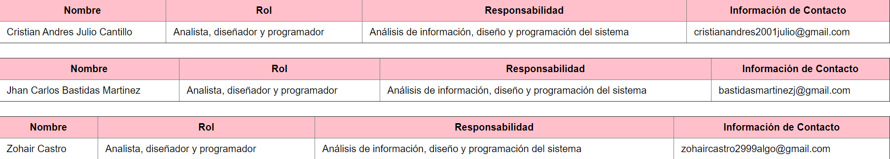

## 1.4 Definiciones, acrónimos y abreviaturas

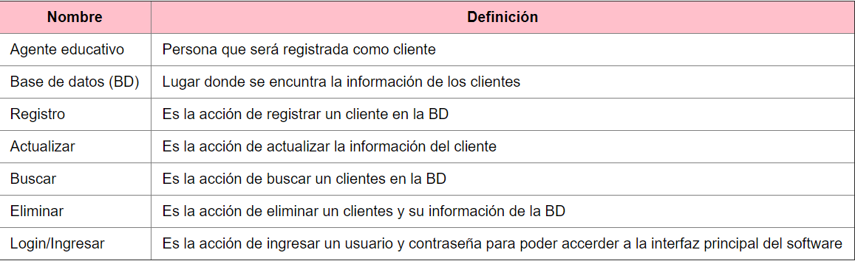

## 1.5 Referencias

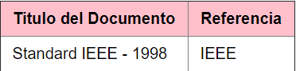

### 2. Descripción general

## 2.1 Perspectiva del producto

El producto presentado se desarrollará en una interfaz gráfica que está diseñado para ser utilizado en un ordenador en el cual se manipulará la información de los clientes, esto hará que cuente con una base de datos disponible para que sea actualizada.

## 2.2 Funcionalidad del producto

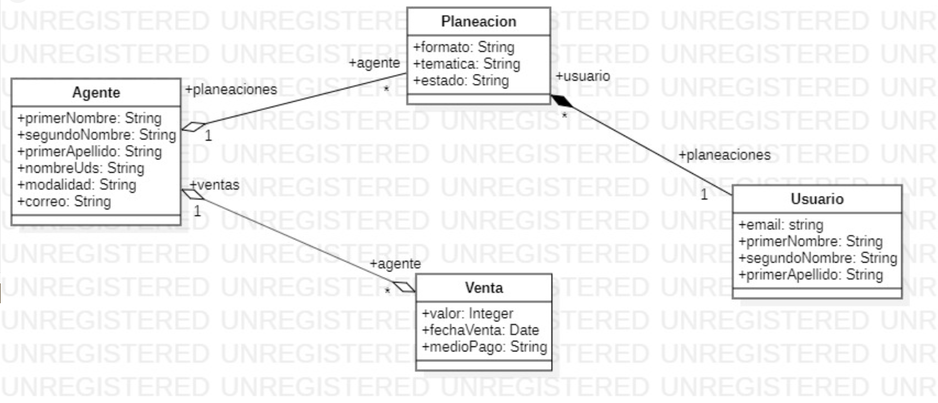

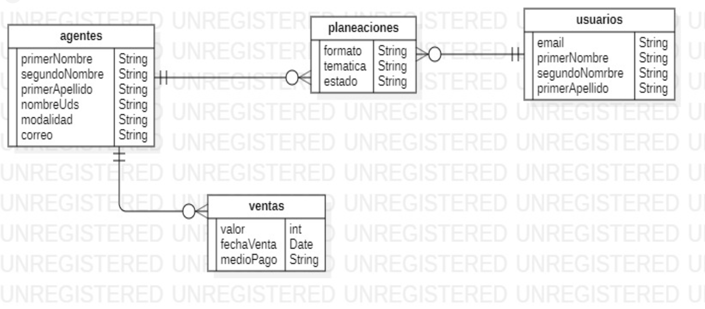

## **2.3 Caracteristicas de los usuarios**

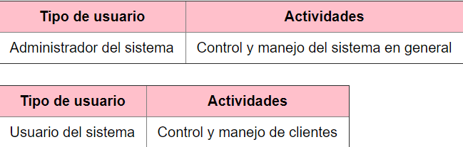

## 2.4 Restricciones

Para su manejo Optimo se requiere que conste con los SO base ya sea MS Windows, IOS o Linux.

El lenguaje de programación que se usará es JAVA, y en cuanto al manejo de la base de datos se realizara en MySQL

Se debe contar con un servidor estable que atienda a varios terminales conectados al mismo tiempo y que puede desenvolverse correctamente

Como parte de los productos debe estar implementada una interfaz gráfica amigable para todos los usuarios involucrados en el sistema

## 2.5 Suposiciones y dependencias

Las restricciones antes planteadas deben ser cumplidas para que el funcionamiento del sistema sea optimo

Se trata de un servicio que se enfoca en la venta de productos (Planeaciones), es por esto que debe contar con un registro de ventas de planeaciones

### Requsitos específicos

## Requerimientos Funcionales

Sistema de login

Registrar clientes

Actualizar Información de clientes

Buscar clientes

Eliminar clientes

Agregar usuario

Actualizar usuario

Buscar usuario

Eliminar usuario

Registrar nueva planeación

Actualizar nueva planeación

Buscar planeación

Eliminar planeación

Ver planeaciones listas

Ver planeaciones en progreso

Ver planeaciones pendientes

Eliminar planeación

Registrar nueva venta

Actualizar registro de venta

Buscar registro de venta

Eliminar registro de venta

Ver registro de ventas

